全国地理教育学会第１８回大会
大会要項

地歴連携授業の理論と方法

大会は非会員の方も参加できます

１．期 日 ２０２４年１１月３日（日）

２．会 場 専修大学神田校舎
〒101-8425 東京都千代田区神田神保町3-8
電話 03-3265-5973（インフォメーション）
・水道橋駅（JR）西口より徒歩７分
・九段下駅（地下鉄／東西線、都営新宿線、半蔵門線）出口５より徒歩３分
・神保町駅（地下鉄／都営三田線、都営新宿線、半蔵門線）出口A２より徒歩３分

３．主 催 全国地理教育学会
全国地理教育学会事務局：〒114-8574 東京都北区中里３－１２－２
女子聖学院中学高等学校 柏倉康成
URL:http://www.jageoedu.jp
E-mail: y_kashiwakura@joshiseigakuin.ed.jp

学会大会委員会：牛込裕樹（委員長），針谷重輝，松岡路秀
宮本静子，山内洋美，日下部和宏
E-mail:taikai@jageoedu.jp

４．参加費 大会参加費 １５００円 （会員・非会員）
懇親会費 ５０００円

５．期日、時程

１１月３日（日） ８：３０ 受 付
９：２０～１２：００ 一般研究発表
１２：１５～１３：００ 評 議 員 会
１３：２０～１６：２０ シンポジウム
１６：４０～１７：１０ 総 会
１７: ５０～１９：２０ 懇親会
※時程は６月１６日現在のもので、変更になる場合もあります。

６．シンポジウム
テーマ：地歴連携授業の理論と方法
趣旨
「地歴連携」は地理教育にとっても、社会科教育にとっても、本質的な重要性を持つ研究テーマである。学習指導要領では、前学習指導要領において地歴連携の重要性がかつてないほど強調され、現行学習指導要領ではややトーンダウンしたものの、その重要性の指摘は変わらない。本学会では、過去に大会や例会のシンポジウムにおいて取り上げ、学会誌『地理教育研究」には、地歴連携に関する多くの論考が掲載されている。これらの蓄積を踏まえ、地歴連携授業について整理し、まとめる段階に入りつつあるといえる。
そこで、本シンポジウムでは、これまで地歴連携授業について精力的に研究・実践されてきた3人の方々に発表していただき、地歴連携授業の理論と方法について整理し、まとめる方向で議論を展開したい。また、今回は、新たな試みとして、地理学研究者（歴史地理学）からのコメントをいただき、より厚みのある議論にしていきたいと考える。
なお、本学会では8月の例会を「地公連携」をテーマに開催する。そこで、地理と歴史と公民の3者の連携「地歴公連携授業」も将来的な視野に入れておきたい。

発表者：
①今井 英文（山陽学園大学・非）
学習指導要領における地歴連携の捉え方
②小澤 裕行（犬山市立城東中学校）
地理学習における地歴連携授業の方法と実践
③山本 實（女子聖学院中学高等学校・非）
歴史学習における地歴連携授業の方法と実践

コメンテーター：藤田 裕嗣（神戸大学名誉教授）

オーガナイザー：山口 幸男（群馬大学名誉教授）
牛込 裕樹（大妻中野中学校・高等学校）

７．大会参加・一般研究発表・シンポジウム発表・懇親会の申込み方法
（１）大会参加、一般研究発表、懇親会の申込み
次の①か②の方法でお申込みください。
①参加申込み用紙に必要事項を記入して，大会事務局へ郵送，ファックスで送る。
（申込み先は申込み用紙の下部に記載してあります）
②ホームページより参加申し込み用紙をダウンロードし必要事項を入力して電子メールで送る。
＊注意 電子メールの件名に「大会参加申込み」もしくは「大会参加及び発表申込み」と記入願います。
（２）一般研究発表の申込み、及び要旨集原稿期限
発表申込締切日 ８月１４日（水）必着
要旨集原稿締切日 ９月３０日（月）必着
発表者はホームページより発表要旨集作成要領をダウンロードし、その要領にしたがって発表要旨を作成し、電子メールか郵送で送付してください。（詳細は作成要領をご覧ください。）
なお、第13回大会より作成要領が変更になっておりますのでご注意ください。
●申込み先 申込み用紙（4ページ）をご覧ください。
（３）非会員
参加申込用紙をお送りいただくか、当日、直接会場にお越しください。

８ 問合せ先
大会専用メールアドレス taikai@jageoedu.jp
大会委員長 牛込 裕樹 090-1846-3359
９．交通及び会場案内図

○大会会場
専修大学 神田校舎
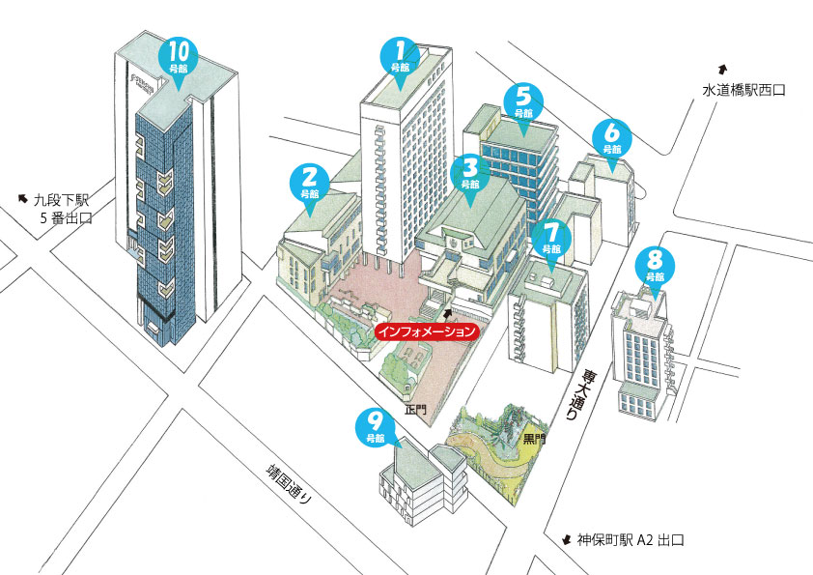
・水道橋駅（JR）西口より徒歩７分
・九段下駅（地下鉄／東西線、都営新宿線、半蔵門線）出口５より徒歩３分
・神保町駅（地下鉄／都営三田線、都営新宿線、半蔵門線）出口A２より徒歩３分

１０．その他
プログラム発送は９月中旬の予定です。
大会案内は学会ホームページ（http://www.jageoedu.jp/history1.html）をご覧ください。

全国地理教育学会第18回大会参加申込み用紙
ﾌﾘｶﾞﾅ
氏名
所属 |  |  |  | 会員・非会員
住所 | 自・勤〒
電話 |  | 電子メール

●参加の有無（どちらかに○） 大会に参加します 参加しません
●一般研究発表（どちらかに○） 発表を申し込みます 発表しません
●懇親会（どちらかに○） 参加します 参加しません
○一般研究発表を申し込む場合、下記にご記入ください。
１ 発表者氏名及び所属（連名の場合は発表者に○）、所属は氏名の後に（ ）をつけて記す。
２ 発表タイトル
３ 連絡先（上記住所と同じ場合は同上とお書きください。）

●申込み先 大会事務局：〒114-8574 東京都北区中里３－１２－２
女子聖学院中学高等学校 柏倉康成
FAX 03-3917-3680
大会専用電子メールアドレス：taikai@jageoedu.jp
●大会発表申込み締切 8月14日（水）必着
＊住所、氏名、所属等は大会参加者の把握のためのものであり、それ以外の目的では使用いたしません。

